**PLANEACION ESTRATEGICA CORPORATIVA**

3IV8

Profesor: Jaime Minor Gomez

Integrantes:

Barquera Padierna Murat Eduardo

Mejia Aparicio Omar

Ramírez Jaimes David

Rosas Martínez Edgar Cain

# NOMBRE DE LA EMPRESA

LOOP PET

# MISION

Brindar un servicio de calidad dando herramientas que ayudaran a la innovación de la tecnología, para satisfacer las necesidades de nuestros clientes, así mismo; cuidar el medio ambiente.

VISION

Ser una de las Principales empresas de tecnología en México y Latinoamérica, con soluciones para diferentes sectores, principalmente el reciclaje de materiales.

OBJETIVOS

Crear proyectos donde se pueda tener más de un usuario, que tengan la posibilidad de convertir sus datos, como también ser seguro en el software y en el hardware.

LOGO

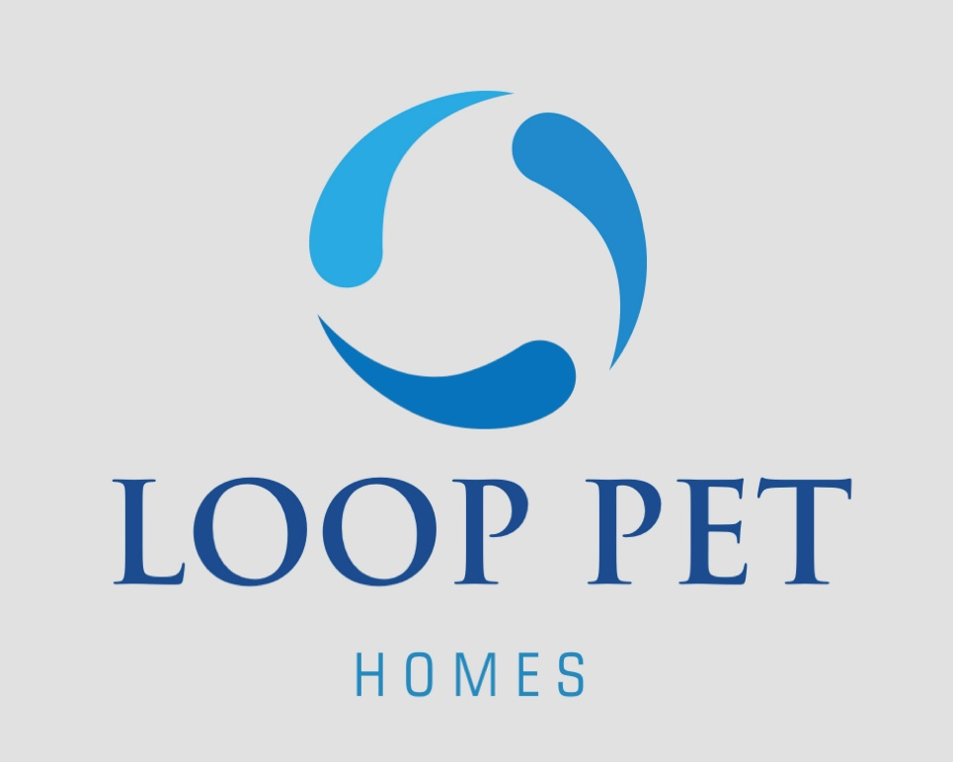

SLOGAN

! Recicla con fervor, porque realmente todo tiene valor ¡

ESTRATEGIAS

-Brindar un servicio agradable al cliente para lograr que escojan nuestros productos entre las demás empresas.

- Tener especial atención en que no se comprometa tanto la integridad de los datos, así como su seguridad.

-Ofrecer una interfaz amigable para el usuario.

-Crear un código fácil de actualizar y mantener.

FILOSOFÍA

Generar valor a través de la tecnología para nuestros clientes, nuestra gente y accionistas.

Propiciando el ambiente adecuado, gente talentosa y autodeterminada.

POLÍTICAS

En Loop PET brindamos herramientas de calidad amigables con el ambiente que ayudarán a la innovación de productos, para su aprovechamiento en las necesidades de nuestros clientes.

Por lo que crearemos las herramientas necesarias para la satisfacción de nuestros clientes, mediante procesos que otorguen una calidad excelente.

Buscamos otorgar productos con los que la gente se sienta confortable, y sobre todo que no afecten al medio ambiente; por lo mismo, nos comprometemos a satisfacer las necesidades de nuestros clientes mediante productos de calidad, con una innovación diaria.

VALORES

* Autodeterminación
* Compromiso
* Confianza
* Entusiasmo
* Respeto
* Honestidad
* Calidad
* Puntualidad
* Trabajo en equipo

FODA

|  |  |
| --- | --- |
| Fortalezas   * Existe respeto entre nosotros * Buenos para programar * Adaptables | Debilidades   * Organización inestable * Fallos en la comunicación * No hay ninguna relación previa entre los integrantes del equipo. |
| Oportunidades   * Posibilidad de conocer el campo laboral * Lograr una buena calificación * Lograr ganar expobatiz | **Amenazas**   * Poco de conocernos * Falta de herramientas * Que reprobemos * Que la empresa no cumpla su objetivo * Que el software no cumpla su función |

ORGANIGRAMA

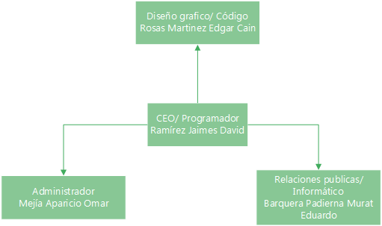l